Муниципальное автономное дошкольное образовательное учреждение «Детский сад общеразвивающего вида с приоритетным осуществлением деятельности по художественно-эстетическому и социально-личностному развитию детей № 21 «Искорка»

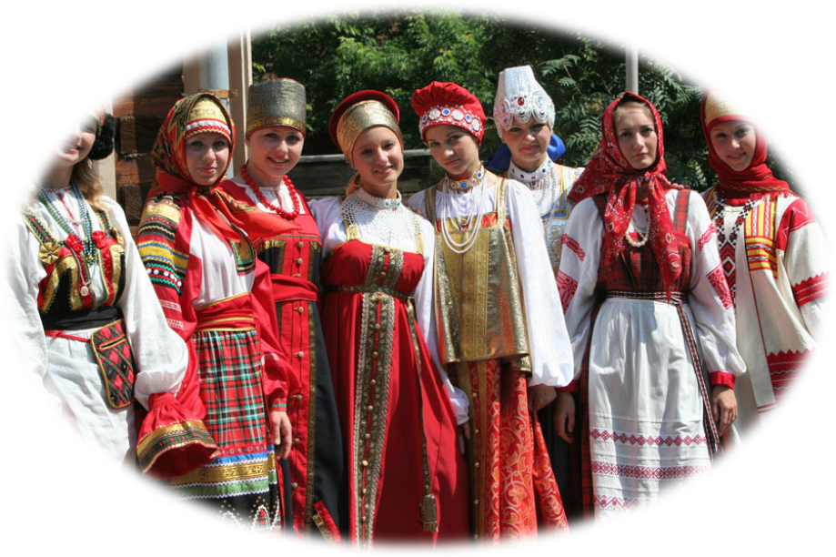

КОНСПЕКТ НОД
в средней группе

Тема: «ЗНАКОМСТВО С РУССКИМ НАРОДНЫМ КОСТЮМОМ»

КОНСПЕОПРОКУПИР ОИМТКОЛУК

Подготовила и провела:
воспитатель первой квалификационной
категории Антонова М.П.

Задачи: Познакомить детей с женским русским народным костюмом; с его элементами. Развивать словарь детей. Прививать любовь к традициям русской культуры.

Демонстрационный материал: кукла Маша в рубахе и сарафане
(для потешки), бусы, пятаки, копейки, башмаки, ложки.

ХОД НОД

Дети вместе с воспитателем входят в группу, (где уже сидят взрослые). Здороваются с гостями. Воспитатель говорит:
Собрались все дети в круг.
Ты мой друг
И я твой друг,
Крепко за руки возьмемся,
И друг другу улыбнемся.
(Стук в дверь – тук, тук)
Воспитатель: Кто-то к нам еще спешит? Наверное, гость опоздал?
(Входит кукла Маша)
Кукла Маша: Здравствуйте, ребята и взрослые. Меня зовут Маша.
Воспитатель: Ребята, а теперь давайте пройдем и присядем на коврик. Познакомимся поближе с куклой Машей.
(Ребята проходят и садятся на коврик)
Воспитатель: Дети, какие вы все нарядные, в красивые платья одеты. У Лизы платье розовое, у Вероники – желтое, у Леши – шорты и футболка нарядные.
Воспитатель: Маша! А почему ты так необычно одета?
Кукла Маша: А потому, что когда только появилась одежда, она была очень простой. И в то время носили рубахи. Она защищала от палящих лучей солнца во время работы в поле. (Показывает картинку «Женщины в поле»).
Воспитатель: (обращается к ребятам). Посмотрите, как одеты женщины?
Кукла Маша: А зимой на нее (рубаху) надевали меховую одежду. А где ребята вы взяли свою одежду?
Дети:
- Мама купила в магазине;
- Бабушка подарила;
- Мама мне сшила.
Кукла Маша: А моя мама для меня одежду для меня делала своими руками. Сначала соткала полотно, а потом сшила мне рубаху. И она была длинной до самых пят, чтобы ноги мои не мерзли.
(Кукла показывает рубаху, дети рассматривают).
Кукла Маша: Рубаха моя красивая. У нее есть воротник, манжеты и все украшено различной тесьмой и вышивкой. Посмотрите.
(Дети рассматривают узоры, тесьму, воротник, манжеты, кокетку с вышивкой).
Кукла Маша: А когда мне исполнилось 5 лет, моя мама сшила первый сарафан. А какого он цвета, знаете?
Дети: Красного.
Кукла Маша: А почему красного, знаете?
Дети: Нет.
Кукла Маша: Хотите, я вам расскажу?
Дети: Да!
Кукла Маша: Да потому, что он нарядный, праздничный! А что еще на моем сарафане есть?
Воспитатель: Давайте ребята, подойдем поближе и рассмотрим.

Физкультминутка.

(Дети встали, подошли к кукле и рассматривают).
Воспитатель: Какого цвета тесьма?
Дети: Желтого.
Воспитатель: А это что?
Дети: Узор.
Кукла Маша: А какой длины мой сарафан?
Дети: Длинный, до пят (до пола), (показывают, нагибаясь до пола).
Кукла Маша: А какой он еще? (по ширине).
Дети: Широкий! (Показывают, широко расставив руки в ширину).
Воспитатель: А как еще можно показать ширину (юбки, сарафана)?
Дети: Он еще кружится! (Дети кружатся).
Занятие продолжается дальше. Воспитатель приглашает присесть на диван и продолжить разговор.
Воспитатель: Дети, а что у Маши на голове?
Дети: Волосы, косичка с лентой.
Воспитатель вместе с ребятами спрашивает у куклы Маши:
Маша, расскажи нам, зачем тебе это ленточка?
Кукла Маша: Длинные волосы заплетали в косичку и завязывали банты, красивые ленты. А ленту на голову для красоты, и называли (эту ленту) красотой.
Воспитатель: Маша, а почему ты босиком? Все дети в обуви, а ты?
Кукла Маша: А раньше все люди ходили босиком и водили хороводы на больших полянках, по шелковой травке.
Воспитатель: Ребята, давайте все вместе разучим потешку, для нашей гостьи Маши.
Дети: Да, разучим!
Воспитатель: Повторяйте за мной.
Ай, тари, тари, тари,
Куплю Маши янтари.
Останутся деньги –
Куплю Маше серьги,
Останутся пятаки –
Куплю Маше башмаки,
Останутся грошики –
Куплю Маши ложки,
Останутся полушки –
Куплю Маше подушки.
Дети повторяют за воспитателем текст, во время повтора воспитатель показывает: бусы, серьги, пятаки, башмаки, грошики, ложки, полушки, подушки.
Кукла Маша благодарит ребят, дарит тесьму и прощается.
Воспитатель: Ребята, мы сегодня узнали много нового и интересного. Вам понравилось?
Дети: Да!

